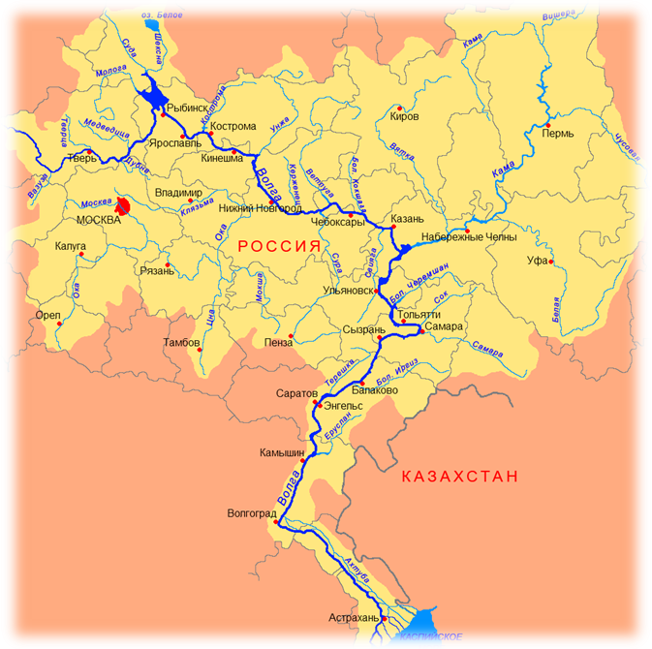
Диагностика УУД. 6 класс
Ф.И.
класс
ПЛАНИРОВАНИЕ
Задание 1.Работа с картой.
а). Подпишите название рисунка.
б). Подпишите исток и устье реки Волги.
в). Покажите стрелкой направление течения реки.
г). Обведите ручкой любых два левых притока
4. Подчеркните правильные ответы:
Питание у реки подземное, дождевое, ледниковое, снеговое
Рис.______________________
5. У реки ярко выраженное летнее, зимнее, весеннее, осеннее половодье
СТРУКТУРИРОВАНИЕ ИНФОРМАЦИИ. ДОКАЗАТЕЛЬСТВО И ОБОСНОВАНИЕ
Задание 2.«Есть река в океане: она не высыхает во время сильных засух и не разливается во время половодий. Берегами ее и руслом служат слои холодной воды, между которыми быстро струятся ее теплые синие воды.
Нигде на земном шаре нет столь величественного потока. Он быстрее Амазонки, стремительнее Миссисипи, и масса обеих этих рек, взятых вместе не составит тыс. доли объёма воды, который несёт он» О чем речь? Поясните, почему Вы так считаете? Предположите название _________________________
УСТАНОВЛЕНИЕ ПРИЧИННО-СЛЕДСТВЕННЫХ СВЯЗЕЙ.
Задание 3. Найдите соответствие особенностей океанов и соедините стрелками правильные пары на нестандартное мышление:
1) Самый глубокий а) Атлантический
2) Самый соленый б) Индийский
3) Самый холодный в) Тихий
4) Самый теплый г) Северный ледовитый
УСТАНОВЛЕНИЕ ПРИЧИННО-СЛЕДСТВЕННЫХ СВЯЗЕЙ.
Задание 4. Найдите соответствие.
Залив | Часть речной долины, затапливаемая водой во время половодья реки
Река | Группа островов , лежащих недалеко друг от друга
Архипелаг | Водный поток, текущий в выработанном им русле
Цунами | Волны, возникающие в результате моретрясений
Пойма | Часть моря или океана не отличающаяся от него свойствами воды и природными обитателями, глубоко вдающаяся в сушу

СРАВНЕНИЕ. Задание 5. Подчеркните правильный ответ
а) Толща залегающих на глубине горных пород, которые не оттаивают очень длительное время (ледник, многолетняя мерзлота, снеговая граница, айсберг)
б) Уровень, выше которого снег не тает. (Ледник, многолетняя мерзлота, снеговая граница, айсберг)
в) Многолетнее скопление льда на суше (Ледник, многолетняя мерзлота, снеговая граница, айсберг)
г) Глыба льда, отколовшаяся от покровного ледника (Ледник, многолетняя мерзлота, снеговая граница, айсберг)
ВЫБОР РАЦИОНАЛЬНОГО СПОСОБА ДЕЙСТВИЯ. Задание 6. Нарисуйте на рисунке снеговую границу, если у подножья горы температура составляет +12º С, а известно, что температура воздуха понижается при подъёме в горы каждый километр на 6 ºС. Покажите расчёт и подпишите высоту (км) снеговой линии
+12º С ºº
__________________________________________________________________________
0кмм
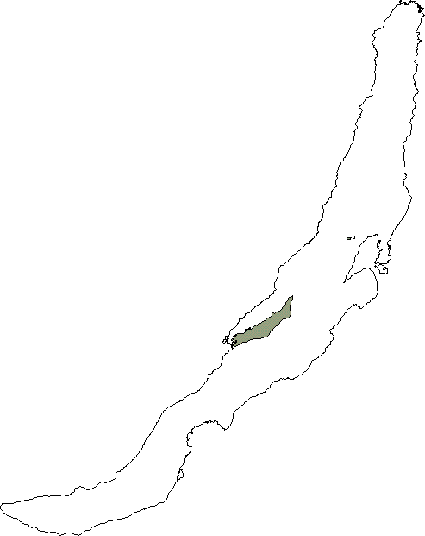
ВЫДВИЖЕНИЕ ГИПОТЕЗЫ. Задание 7. Что Вы можете сказать об озёрах на рисунках 1 и рис.2
___________________________________________________________________________
___________________________________________________________________________
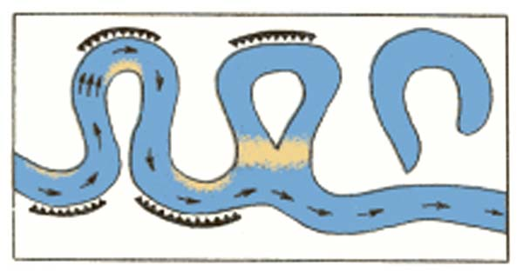
___________________________________________________________________________
____________________________________________________________________________
___________________________________________________________________________
Рис.1. Рис.2
СМЫСЛОВОЕ ЧТЕНИЕ. ГРАМОТНОЕ ПОСТРОЕНИЕ ВЫСКАЗЫВАНИЯ.
Задание 8. Прочитайте два описания моря на тему «Что такое море?», ответьте на вопросы после текста.
Описание моря №1 из повести Хемингуэя "Старик и море":
Облака над землей возвышались теперь, как горная гряда, а берег казался длинной зеленой полоской, позади которой вырисовывались серо-голубые холмы. Вода стала темно-синей, почти фиолетовой. Когда старик глядел в воду, он видел красноватые переливы планктона в темной глубине и причудливый отсвет солнечных лучей. Он следил за тем, прямо ли уходят в воду его лески, и радовался, что кругом столько планктона, потому, что это сулило рыбу.
Описание моря №2 в повести Валентина Катаева "Белеет парус одинокий":
Сколько бы ни смотреть на море - оно никогда не надоест. Оно всегда разное, новое, невиданное. Оно меняется на глазах каждый час. То оно тихое, светло-голубое, в нескольких местах покрытое почти белыми дорожками штиля. То оно ярко-синее, пламенное, сверкающее. То оно играет барашками. То налетает буря, и оно грозно преображается. Штормовой ветер гонит крупную зыбь. По грифельному небу летают с криками чайки.
а) Какое описание моря вам больше всего понравилось и соответствует заявленной теме. Поясните почему._______________________________________________________________________________________________________________________________________________________________________________________________________________________________________________________________________________________
САМООЦЕНКА. Проанализируйте свою работу:
1.Какое задание было для Вас трудным____________
2.Какое задание было самым лёгким_______________
3. Вы следили за временем__________

